Verover je Chiroland! - Coronaproof
Dagen rondzwerven, kilometers afleggen met heel je hebben en houden en nog geen plaats vinden om je kamp op te slaan ... Het zal je Chirogroep maar eens overkomen!

Het is dan ook belangrijk om met iedereen samen te werken en alle leden, van jong tot oud, te betrekken in die moeilijke strijd voor een eigen plekje. En het zal nodig zijn, want na al die uren zweten en puffen met blaren op je voeten heeft de groep ein-de-lijk zicht op een eigen plek in de grote wereld. Een plaats om jullie kamp op te zetten. Een plaats waar jullie niet opgejaagd worden, zoals dat gebeurde op alle andere plaatsen waar jullie een nieuwe thuis wilden bouwen.

Maar hoe weten jullie nu dat dat stukje paradijs onbewoond is? Wel, doordat er een lege, witte vlag te zien is! Het is nu een kwestie van die vlag zo snel mogelijk in jullie kleuren te verven voor er een andere groep veroveraars komt. Zolang de vlag voor minder dan drie vierde geverfd is, kunnen en zullen de veroveraars hun vlag alsnog hier neerplanten. Deadline? Het einde van deze heel spannende namiddag!

Doel van het spel
Dit spel is bedoeld om met alle leden van je Chirogroep samen te spelen, van mini tot maxi! Alle afdelingen hebben hun functie in het spel. Het gemeenschappelijke doel? De witte vlag boven in de mast inkleuren.

Materiaal en voorbereiding

Coronaproofing

De teams
Spelen jullie het spel per bubbel of liever per afdeling? Dat laatste kan enkel als de hele afdeling in dezelfde bubbel zit. In dit voorbeeld spelen we per afdeling.

Terreinen
Baken voordien duidelijke terreinen af en zorg voor een afstand van minstens 3 m tussen de speelvelden van de bubbels. Gebruik daarvoor afbakenlint en werk met de kleurcode of symbolen zodat het voor iedereen duidelijk is waar ze mogen komen.

Materiaal
Zorg voor het nodige materiaal per bubbel. Zorg dat alles goed gereinigd is voor je het meeneemt.
Soms zal je materiaal moeten delen met meerdere bubbels. Daarvoor heb je enkele opties.

- Zorg ervoor dat je een logistiek team hebt dat gedurende het spel al het materiaal reinigt dat moet wisselen van bubbel. Duid daarvoor leiding aan, vraag de kookouders of schakel jullie logistiek team in als jullie dat hebben. Laat hen op een zeer theatrale manier voor ontsmetters spelen.
- We voorzagen een aantal voorbeelden van spelletjes die weinig of geen materiaal nodig hebben. Hoe minder materiaal, hoe makkelijker.

De overdacht
Maak vooraf de spelborden voor de zeeslag klaar. Iedere bubbel heeft één spelbord. Een voorbeeld vind je in de bijlage.

Materiaal voor ribbels, speelclubbers en rakwi's
Vaak zijn die afdelingen met de meeste deelnemers. Zorg ervoor dat je vooraf je materiaal al verdeelt over de bubbels of hou rekening met de coronaproofingtips hierboven.

- Bekers
- Kegeltjes om zaken op het terrein af te bakenen
- Balletje
- Lucifers
- Bank
- Rietjes
- Stiften
- Ballonnen
- Elastiekjes
- Speelkaarten
- Lucifers
- Bol wol
- Kranten
- Papier
- Pennen
- Springtouw
- Materiaal voor een kampvuur
- Scharen
- Trektouw
- Ballen
- Zoekmateriaal: kaarten, zoekboek (bv. Waar is Wally?), tijdschriften, enz.

Tito's
- Materiaal om een parcours te maken: bakken, banden, stoelen, kegels, hoepels, enz.
- Mastermind-afbeeldingen
- Ingekleurde tekeningen om aan te geven welke kleur ze kunnen kopen bij welk spel

Keti's en aspi's
- Materiaal om een parcours te maken: bakken, banden, stoelen, kegels, hoepels, enz.
- Sjorbalken
- Sjortouw
- Verf
- Wit doek voor een vlag
- Tennisballen
- Sponsjes

Een-tegen-allen
Per bubbel voorzie je ook al het benodigde materiaal voor je een-tegen-allen-opdrachten. In de bijlage hebben we al wat inspiratie voorzien. De benodigde materialen vind je in die lijst.

Spelverloop

Om de vlag kleur te geven, zullen de jongste drie afdelingen eerst en vooral geld moeten verdienen, want verf krijg je natuurlijk niet voor niets. Die centen verdienen ze door opdrachten te doen in de 'themahoeken'.

De tito's zijn de volgende schakel in het spel. Zij zullen telkens het geld krijgen. Daarmee kunnen zij de verschillende kleuren verf kopen. Niet iedere kleur is even makkelijk verkrijgbaar in dat nieuwe land. Naargelang de beschikbaarheid kost een kleur meer of minder geld. Bovendien zitten de kleuren vergrendeld achter een code die de tito's moeten kraken. De tito's zullen dus keuzes moeten maken: zullen ze de keti's en aspi's laten mengen en hopen dat ze voldoende verf hebben om het vlak in te kleuren? Natuurlijk kunnen ze ook alle kleuren vrijspelen zodat de keti's en aspi's meer ademruimte krijgen. Die aartsmoeilijke beslissing ligt volledig in de handen van de tito's.

Als de keti's en aspi's de verf krijgen, is het hun beurt. Zij moeten zorgen dat de verf op de vlag terecht komt. Er is wel één grote hindernis: de vlag bevindt zich vele meters boven de grond. Om de verf op het doek te krijgen, zullen de keti's en aspi's dus een of meerdere katapulten moeten sjorren. Het materiaal om die katapulten te sjorren, net als het materiaal om de verf mee af te schieten, verkrijgen ze door in groep een parcours af te leggen. Daarbij mogen ze de grond niet raken. Gebeurt dat toch, dan moet heel de groep terugkeren naar het beginpunt.

Zoals je ziet heeft iedere afdeling haar eigen belangrijke functie. Al die opdrachten zorgen ervoor dat ze de toekomstige woonplaats van de hele Chirogroep kunnen inpalmen door een eigen vlag te plaatsen. Alleen hebben ze niets, enkel samen kunnen ze die hindernis overwinnen. Het geld van de jongste afdelingen is nodig om verf te kopen en katapulten zijn dan weer nodig op de verf op de vlaggen te krijgen.
Bovendien moeten de afdelingen hun informatie kunnen doorgeven aan elkaar. Op bepaalde tijdstippen speelt iedere bubbel zeeslag tegen de leiding om de overdracht van geld en verf te verzekeren. Samenwerken is de boodschap!

Hieronder vind je een voorbeeld van hoe je de vlag kan indelen:
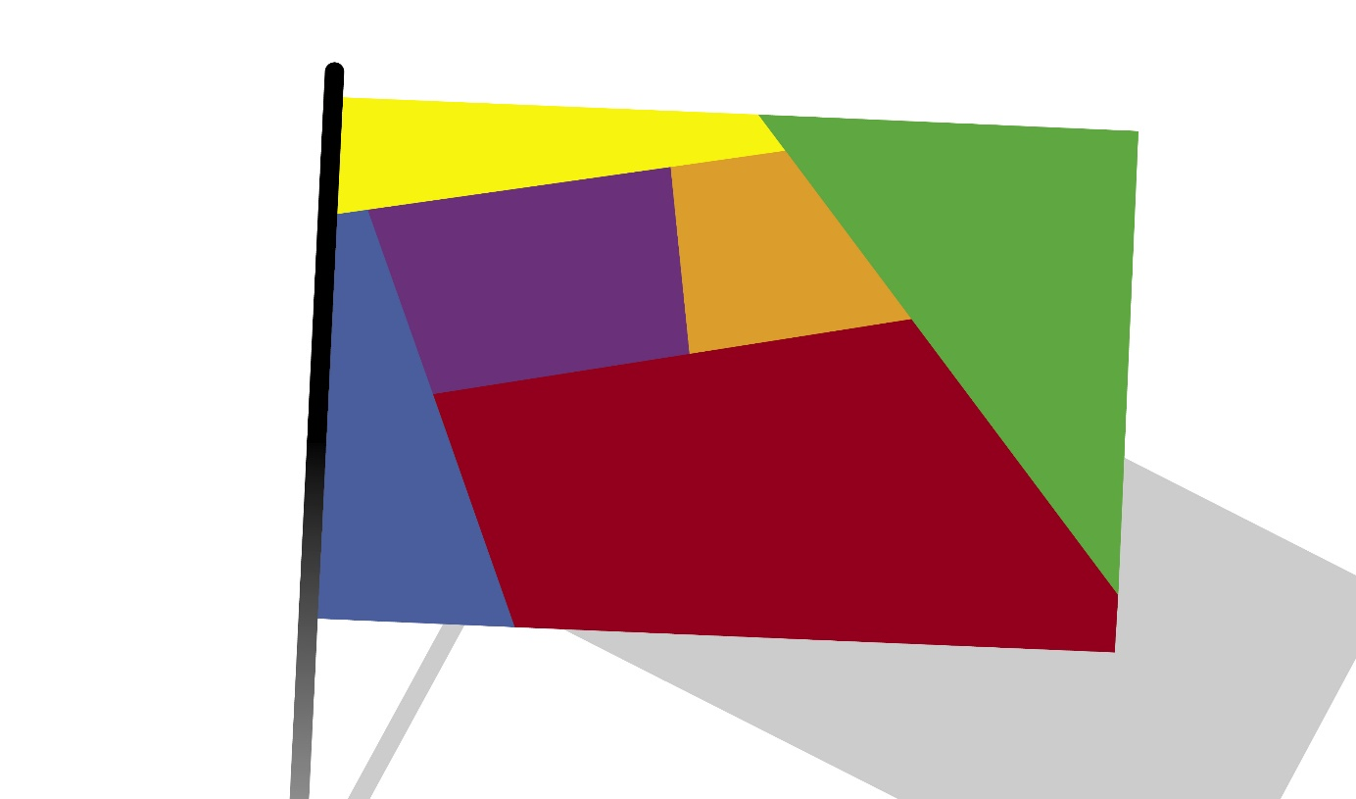

Mini's for moneys: ribbels, speelclubbers en rakwi's

De jongste afdelingen gaan op zoek naar iemand van de leiding die verstopt zit. Bij de leiding kunnen ze vervolgens kleine opdrachtjes uitvoeren, waarvoor ze een bedrag krijgen. De rakwi's verzamelen de bedragen en geven ze tijdens het massaspel door aan de tito's.

Afhankelijk van hoeveel leiding er beschikbaar is, kan je themaposten maken. Op die manier kunnen de ribbels, speelclubbers en rakwi's onderling afspreken wie welke opdrachten uitvoert zodanig dat ze de oudere afdelingen sneller vooruit kunnen helpen. Per opdracht kunnen ze 100 euro verdienen.

Tip
Als jullie merken dat het spel te snel of te traag gaat, kunnen jullie de prijzen verhogen of verlagen.
</kader>
De thema's van je posten kan je zelf kiezen. Hieronder geven we enkele voorbeelden voor themaposten met mogelijke opdrachten.

Ruige spelen
Op die post kunnen de leden met veel energie zich volledig laten gaan. Ze verdienen geld door goed mee te spelen.

De brulapen
Organiseer een AAAA-race. Deel de groep op in twee ploegen en stel elke ploeg op in een veld, verdeeld in gelijke vierkanten. Lars begint met 'aaaaaa!' te roepen en loopt naar het veld van de andere ploeg. Daar tikt hij zoveel mogelijk spelers. Die spelers behoren vanaf dan bij het team van Lars. Opgelet: Lars moet wel terug in zijn eigen veld zijn voor zijn adem op is. Anders wordt hij lid van het team van het vak waar hij zich bevindt en blijven de spelers die hij tikte in hun oorspronkelijke ploeg. Speel door tot alle spelers in één team zitten.

Tip
Het kan leuk zijn om met een lage stem 'UUUGH' te roepen in plaats van 'AAAA', als een echte strijder!

Etter en puist
Minstens drie leden gaan met de armen om elkaars schouders dicht tegen elkaar staan. Een andere speler gaat in het midden van die cirkel staan. Na het startsignaal moet de speler in het midden zo snel mogelijk de cirkel verlaten terwijl de andere drie spelers dat proberen te verhinderen. Als de middelste speler kan ontsnappen, gaat een andere speler in het midden staan. Speel het spel tot iedereen eens ontsnapt is.

Stoelenrace
Geef de groep een beperkte hoeveelheid tijd om een bepaalde afstand af te leggen zonder de grond te raken. Dat doen ze door enkel en alleen stoelen te gebruiken. Geef de groep minder stoelen dan het aantal spelers in de ploeg, zodat ze altijd dicht tegen elkaar moeten staan en moeten samenwerken. Bijvoorbeeld: een groep die bestaat uit elf spelers krijgt maar negen stoelen. Geraken ze binnen de opgeven tijd aan de overkant, dan zijn ze geslaagd in de opdracht. Zo niet, dan verliezen ze.

Tip
Je kan dit spel makkelijker of moeilijker maken door meer of minder stoelen toe te laten in het spel.

Viervakkentrekken
Maak met twee touwen een groot kruis op de grond zodat je vier gelijke vakken hebt. Die vakken nummer je in wijzerzin (zie tekening). Ze moeten elkaar in het volgende vak zien te duwen. Uiteraard mag je niemand terugduwen of naar een hoger vak trekken. Je kan enkel de andere spelers in je vak proberen weg te duwen naar het volgende vak. De volgorde van de vakken moet je wel volgen. Je mag niet meteen iemand doorduwen naar het vierde en laatste vak. Het is de bedoeling om over te blijven in een zo laag mogelijk vak. Het spel eindigt wanneer iedereen in het vierde vak staat, behalve de drie spelers die in het eerste, tweede en derde vak staan. Die drie spelers zijn de uiteindelijke winnaars.

Raak de vijand
Verdeel het terrein in twee vlakken met een eiland in het midden. Verdeel de leden in twee ploegen: A en B. De A-spelers proberen de B-spelers aan te gooien met een bal. Alles onder schouderhoogte telt, het hoofd dus niet. Als de bal gevangen wordt of eerst de grond raakt, telt de worp niet. De getroffen B-spelers gaan op het eilandje staan. Zij kunnen nog verlost worden als ze een bal kunnen vangen die door een A-speler gegooid werd. Omgekeerd komen ook de getroffen A-spelers op hetzelfde eiland terecht, waardoor er op het eiland van beide teams spelers staan. Het team dat als langste overleeft in het eigen vak wint het spel.

Kapseltijd
Geef drie leden een origineel en gedurfd kapsel (zonder permanente schade te veroorzaken).

Vuurtijd
Brand een touwtje door met een zelfgemaakt vuurtje. Die opdracht voor je uit onder het toeziende oog van de leiding.

Ik daag je uit!
Bij deze opdrachten nemen de leden het op tegen de leiding in knotsgekke uitdagingen. Per speler die wint van de leiding verdienen ze een bedrag.

Mogelijke uitdagingen:
- Om het langst op één been op een bank staan en door hun knie buigen
- Om het eerst met een rietje een verfdruppel van de tafel blazen
- Een opgeblazen ballon zo ver mogelijk laten vliegen
- Om het eerst vijf stiften tussen je neus en lip van de ene naar de andere tafel brengen
- Om het langst muurzitten
- Om het langst een bal in de lucht houden, er mag maximaal 20 seconden contact zijn met je lichaam

Tijdrovende opdrachten voor leden met geduld
Op die post krijg je allerlei tijdrovende opdrachten waarbij je geduld moet uitoefenen. Als ze genoeg geduld hebben om een opdracht tot een goed einde te brengen, krijgen ze geld.

- Groot nieuws: Schrap alle e's en om omcirkel alle i's in een krant of magazine.
- Ons nieuw huis: Bouw een kaartenhuis van vijf verdiepingen.
- Een volk zonder lied is geen volk: Leer het Belgisch volkslied vanbuiten en zing het voor de leiding.
- Waar zijn we?: Schrijf tien landen en hun hoofdsteden op.
- Een land zonder liefde is geen land: Schrijf een liefdesbrief naar (kies een persoon) en lees die voor.
- Wie leeft er naast ons?: Welke dieren zijn er in de buurt? Zoek een levend dier en breng dat tot bij de leiding.
- Wil die plant ons nu opeten of ben ik fout?: Welke bladeren zijn er in de buurt? Zoek minstens x-aantal verschillende bladeren van bomen.
- Vervoer is ook belangrijk in het leven: Vouw vijftig bootjes en nummer ze.
- Naar waar kunnen we op kamp gaan?: Zoek ... (een plaatsje dat in het klein geschreven staat) op de kaart van ... (zelfgekozen landkaart).
- Wie is die rare kerel met zijn streepjestrui?: Druk een foto van Wally uit 'Waar is Wally' af. Verstop die op het terrein. Geef de leden de opdracht om Wally te zoeken.
- Wauw! Oude geschriften!: Zoek een bepaalde vraag op in een oud tijdschrift. Die vraag bepaal je vooraf met de leiding.
- Neuriën: Die opdracht is geslaagd als iemand binnen de 30 seconden het lied kan raden.
- Na-apen: De leiding doet een reeks bewegingen voor. Als de leden het volledig juist kunnen nadoen, winnen ze geld.
- Uitbeelden: De leiding geeft een voorwerp of dier op dat ze moeten uitbeelden. Kan de leiding het raden binnen de 30 seconden, dan verdienen de leden geld (bv. Struisvogel, mixer, postbode, enz.).
- Zin doorfluisteren: De leiding fluistert een zin in het oor van één persoon van de groep. De leden moeten die zin aan elkaar doorfluisteren, een voor een. Als de zin bij het laatste groepslid nog dezelfde is als die die de leiding heeft ingefluisterd, is de opdracht geslaagd.

Doordenkers
Op die post proberen de jongste afdelingen de leiding te slim af te zijn door raadsels op te lossen en hun concentratievermogen te tonen.

Afleiding of misleiding
Volg het balletje onder de bekers. Daarbij neemt iemand van de leiding drie niet-transparante bekers. Onder één daarvan stop je een klein balletje (bv. pingpongballetje). Verschuif de bekers nu een aantal keren over de tafel. Wie raadt er onder welke beker het balletje zit?

De steen van Rosetta
Welk woord ontbreekt op de puntjes?

spring... / ...sport / zwerk...
huis... / ...klink / voor...
leef... / ...bom / ...stip
...schoen / was... / ...schrift
...roet / power... / achter...
bloem... / ...grond / kook...
...dier / vogel... / ...taak
...val / drink... / ...lek
...prins / gif... / drift...
volks... / ...les / ...show
...graaf / pas... / ...boek

Antwoorden: bal, deur, tijd, hand, bank, pot, huis, water, kikker, sport, foto

De deur naar een nieuwe wereld
Kruip met je ploeg door een blad papier.

Tip voor de leiding:
- Stap 1: Vouw het papier doormidden. Knip het papier om en om negen keer in, te beginnen bij de vouw en dan bij de andere kant van het papier.
- Stap 2: Vouw het papier weer open. Knip nu een gat in de vouw, maar zorg dat je niet de eerste strook (het begin van je papier) en de laatste strook (het eind van je papier) doorknipt.
- Stap 3: Trek de kaart of het papier voorzichtig uit elkaar. Nu kan jij door papier heen stappen!
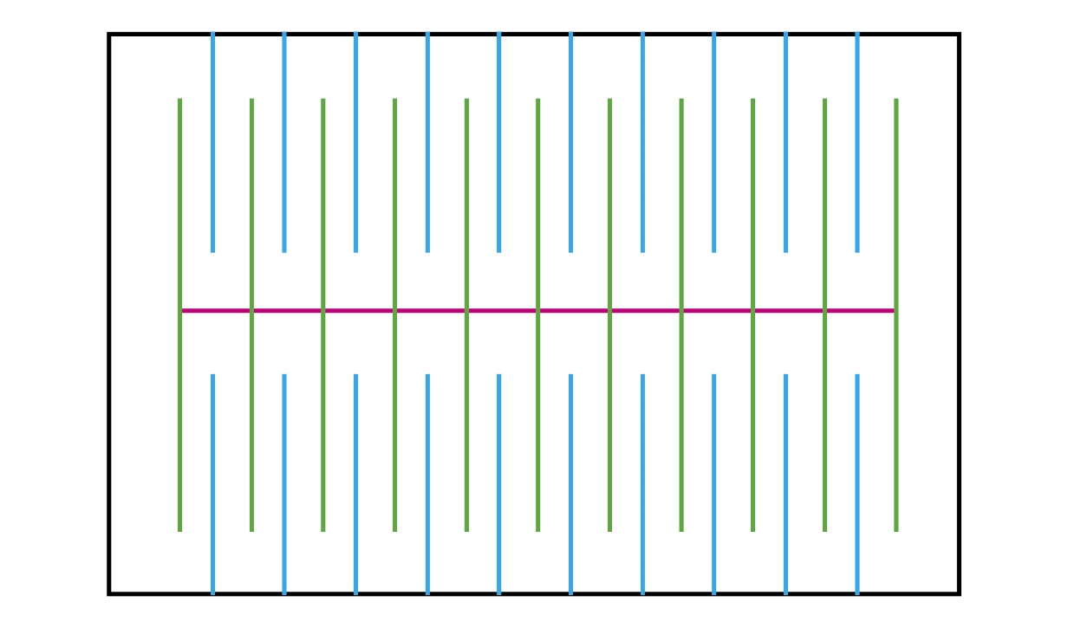

Wat moeten we doen met die krant?
Draai een krant om terwijl je er met minstens vijf leden op staat.

Ze maken het ons moeilijk
Een man heeft een pakje bij zich. Hij weet zeker dat hij over één minuut dood zal zijn en daar kan hij niets meer aan veranderen. Hoe weet hij dat?
(Antwoord: De man is parachutist en is net uit het vliegtuig gesprongen. In het pakje zit zijn parachute, maar die krijg hij niet open. Hij weet dus zeker dat hij te pletter zal vallen.)

Toos en Henk liggen in de slaapkamer. Ze zijn allebei dood. Het raam staat open en op de vloer ligt gebroken glas en water. Wat is er gebeurd?
(Antwoord: Toos en Henk zijn twee goudvissen. Hun kom stond op tafel, maar door het open raam is een kat naar binnen gekomen. Die heeft de kom kapot gegooid. De kat is geschrokken naar buiten gevlucht. Toos en Henk liggen dood op de grond.)

Hoe kun je een bal zo gooien dat hij vanzelf bij je terugkomt? De bal zit nergens aan vast, stuitert nergens tegenaan en er is niemand anders in de buurt.
(Antwoord: Je gooit de bal omhoog.)

Welke letter van het alfabet kan je drinken?
(Antwoord: T)

Wat heeft een rug, vleugels, draagt een bril maar heeft geen armen of benen?
(Antwoord: een neus)

Ver(f)kopende tito's
Met het geld dat de tito's krijgen van de jongste afdelingen kunnen ze verf kopen. Aan elke kleur is een bedrag gekoppeld en een bepaalde code. Hoe goedkoper de kleur, hoe gemakkelijker de te kraken code.

De tito's moeten een parcours afleggen voor ze een gok mogen doen voor de code. Ze moeten dat wel individueel doen. Ze zullen dus goed moeten overleggen welke combinaties ze zullen proberen en welke code ze gebruikt hebben. De code is een soort mastermind-combinatie die bestaat uit een aantal symbolen, afbeeldingen, letters of cijfers. Bij elke poging krijgt de tito die de code probeert te kraken te horen hoeveel van de geprobeerde 'tekens' effectief voorkomen in de juiste combinatie en hoeveel er bovendien op de juiste plaats staan.

Als een kleur vrijgespeeld is, kunnen ze dat bij een eerstvolgend groepsspel doorgeven aan de keti's en de aspi's. Hieronder vind je een voorbeeld van codes die je kan gebruiken om de verf te vergrendelen. In het voorbeeld is rood het duurst, omdat rood op de voorbeeldvlag het grootste vlak is dat ingekleurd moet worden. De primaire kleuren zijn sowieso de duurste aangezien je die kunt mengen om de andere kleuren te maken.

Oranje
Prijs: 500 euro per fles
Code: “Driehoek” - “Bol” - “Vierkant” - “Bol”
Tip: 3 keuzes - 4 plaatsen

Geel
Prijs:1500 euro per fles
Code: 1 - 1 - 2 - 4
Tip: 4 keuzes - 4 plaatsen

Paars
Prijs: 1000 euro per fles
Code: C - E - A - A - D - E
Tip: 5 keuzes - 5 plaatsen

Blauw
Prijs: 1500 euro per fles
Code: leeuw - olifant - giraf - konijn - panda
Tip: 5 keuzes - 5 plaatsen

Groen
Prijs: 1000 euro per fles
Code: I - I - 0 - I - 0 - I
Tip: 2 keuzes - 6 plaatsen

Rood
Prijs: 2000 euro per fles
Code: Facebook - Instagram - YouTube - Spotify – Instagram - spotify
Tip: 4 keuzes - 6 plaatsen

Download de PDF met deze codes

Painting keti's & aspi's
De keti's en aspi's verdienen verf door wat de tito's doen. Om de verf op het doek te krijgen, moeten de keti's en aspi's een katapult sjorren. Om daarvoor de nodige sjorbalken en de draad te verzamelen, moeten ze een parcours afleggen dat gemaakt is uit stoelen, tafels, banken, bakken, enz. Per keer dat ze het afleggen, mogen ze zoveel voorwerpen meenemen als ze kunnen dragen: sjorbalken, touw, elastieken, enz. Let wel: ze mogen de grond niet raken. Anders moet iedereen van de ploeg terug naar de start, zonder materiaal.
Eens de katapult gesjord is, zullen ze een manier moeten bedenken om de verf naar het doek te katapulteren. Dat kan met sponsjes, maar die zijn natuurlijk wel licht, of met tennisballen die ze in de verf dopen. Ze mogen creatief zijn!

Extra moeilijkheid: ze mogen met hun katapult niet dichter dan 7 m bij de vlaggenmast komen.

De overdracht
De aspi's en keti's kunnen wel bouwen, de tito's kunnen wel codes kraken en de jongste afdelingen kunnen wel geld verdienen, maar ze moeten een manier vinden om hun informatie en spullen aan de andere afdelingen door te geven. Want zonder geld kunnen de tito's geen code kraken en zonder code kunnen de aspi's en keti's geen vlag schilderen.

Om de twintig minuten spelen alle bubbels op hetzelfde moment een spel. Ze krijgen telkens vijftien minuten en kiezen met hun afdeling een of meerdere opdrachten. Per gelukte opdracht mogen ze op een boot schieten in de zeeslag.

De leden spelen de zeeslag tegen de veroveraars, namelijk de leiding. Teken het veld volgens de tekening in de bijlage. Je kan het speelveld groter of kleiner maken naargelang het aantal deelnemers in je afdeling of bubbel. Bij zeeslag plaatst ieder team een aantal schepen op hun eigen veld, zonder dat het andere team dat ziet. Elk schip bezet een vast aantal vakjes op het speelveld, in horizontale of verticale richting. Het aantal vakjes wordt bepaald door het type schip. De schepen mogen elkaar niet overlappen. Iedere deelnemer moet onderdeel zijn van een schip op het speelveld. Bijvoorbeeld: de jongste afdelingen zijn met zesendertig in een bubbel. Als je alle scheepsvakjes optelt, is de uitkomst ook zesendertig. De oudste afdelingen zijn in totaal met vijfentwintig. Als je hier alle vakjes optelt die de schepen voorstellen, kom je dus uit op vijfentwintig.

Na vijftien minuten van de een-tegen-allen verzamelen alle deelnemers rond het spelbord. Ze bekijken hoeveel opdrachten ze hebben voltooid in de afgelopen vijftien minuten. Aan de hand daarvan weten ze hoe vaak ze mogen schieten op de schepen van de leiding. De bubbel van de jongste afdelingen heeft bijvoorbeeld drie voltooide opdrachten en mag dus drie keer schieten op de schepen van de leiding. De leiding mag even vaak terugschieten, in dit voorbeeld kan de leiding drie keer terugschieten. Je schiet telkens om de beurt op de schepen van je tegenstander.

Na dit massaspel op afstand kan er geld voor informatie 'uitgewisseld' worden. Dat kan enkel als je nog boten hebt in de zeeslag. De leiding zorgt voor de overdracht. Zij zullen met hun gsm de informatie juist doorsturen naar het andere team. De leden zeggen tegen de leiding wat ze naar het volgende team moet sturen. Bijvoorbeeld: de jongste leden 'schrijven € 1000 over' naar de titobubbel. De leiding stuurt dat in een bericht naar de leiding van de titobubbel.

Einde van het spel
De leden krijgen één Chironamiddag om de vlag te beschilderen in de juiste kleuren. Slagen ze daar niet in, dan zal een andere groep veroveraars (= de leiding) binnenvallen en hun vlag planten. Dan blijven de leden dus staatloos achter.

Tip
Zorg ervoor dat je nog een vervolgspel hebt voor als de leden staatloos achterblijven. Bijvoorbeeld: een Stratego-spel waarbij het stuk grond alsnog veroverd kan worden of een vingerverfoorlog tegen de leiding van je bubbel.

Bijlage: spelletjes zonder materiaal
De volgende spelletjes kan je gebruiken als opvulling voor dode momentjes tijdens het spel of als opdrachtjes. De lijst is er alvast ter inspiratie, maar wij zijn ervan overtuigd dat jullie er zelf ook nog heel wat kennen!

- Kousenroof: Alle spelers doen hun schoenen uit en doen hun kousen voor de helft van hun voet. Je moet proberen de kousen van de andere spelers af te trappen en tegelijkertijd je eigen kousen beschermen. Degene die als laatste een kous aan heeft, wint.
- Billenklets: Alle deelnemers zitten in een cirkel met beide handen op hun rug. Een speler (bv. Jan) roept de naam van een andere speler (bv. Eliot). De buren van Eliot moeten hun handen op hun benen leggen. Als ze dat niet op tijd doen, mag Eliot hen op de billen kletsen. Nadien mag de genoemde speler een andere naam roepen, enz.
- 1-2-3 piano: Eén speler (bv. Mira) staat aan de ene kant van het terrein, de anderen staan aan de overkant. Mira staat met haar gezicht naar de anderen. Op een bepaald moment draait ze zich om en zegt ze "1-2-3 piano", waarbij ze drie keer klopt (bijvoorbeeld op de muur voor haar). In die tijd mogen de anderen zich verplaatsen in haar richting. Als ze zich echter weer omkeert, mag ze niemand meer zien bewegen. Als ze wel iemand ziet bewegen, noemt ze zijn of haar naam. Die speler moet dan terug naar de startlijn. Het spel gaat verder tot iemand de 'pianist' kan tikken.
- Nachtwacht: De leden zitten in het lokaal, de nachtwacht gaat buiten staan. De leden binnen krijgen een nummer van een tot twaalf (sommigen hebben dus twee nummers). De nachtwacht komt binnen en zegt bijvoorbeeld: "De klok slaat één." De speler die nummer één heeft, moet dan één keer een geluid naar keuze maken. De nachtwacht moet raden wie het is. Is het fout, dan moet hij of zij de klok opnieuw laten slaan, een ander uur. Is het juist, dan wordt de persoon die geraden werd de volgende nachtwacht.
- De onbekende dirigent: De leden zitten of staan in een kring. Tarik wordt weggestuurd zodat hij niets kan zien of horen. Intussen wordt er een dirigent aangeduid. Daarna mag Tarik terugkomen. De dirigent doet een bepaalde beweging of actie en de andere spelers doen dat na. Tarik gaat in het midden van de kring staan en probeert te achterhalen wie de dirigent is. Heeft hij de dirigent gevonden? Dan moet die even de kring verlaten en de nieuwe dirigent raden.
- Moordenaar en detective: Iedereen zit in een kring en dekt de ogen af. De leiding loopt rond en geeft iedereen één, twee of drie tikjes op de schouder. Leg daarna uit wat dat betekent: één tikje wil zeggen dat je een gewone burger bent, twee tikjes maken van jou een detective, drie tikjes en je bent de moordenaar. Nu loopt iedereen rond. De moordenaar kan mensen vermoorden door naar iemand te knipogen. Heeft iemand naar jou geknipoogd, dan val je ter plaatse dood op de grond. Het is de taak van de detective om zo snel mogelijk de moordenaar te ontmaskeren.
- Kledingstuk veranderen: Alle kinderen zitten op de grond. De spelleiding stuurt één speler weg. Nu moeten twee kinderen een kledingstuk verwisselen. Als dat gebeurd is, mag het kind in afzondering terugkeren en moet hij of zij proberen te raden wat er precies verwisseld is.

Bijlage: opdrachten een-tegen-allen
1. Bouw een kaartenhuisje van drie verdiepingen.
2. Nummer elk vel van een rol wc-papier.
3. Schrijf een balpen leeg.
4. Kleur een heel blad in (met balpen).
5. Schrijf een liefdesbrief voor alle leiders en leidsters van je bubbel.
6. Maak een gedichtje over jouw Chirogroep.
7. Drink een emmer water leeg met een rietje.
8. Maak vijf portretten van de leiding.
9. Teken met een stift het Chirologo op de wang van iedereen in je bubbel (let op veiligheid).
10. Maak een klerenketting van 20 m.
11. Maak zoveel mogelijk woorden met een zak letterkoekjes.
12. Doe een dansje voor de leiding.
13. Draag de leiding van punt A naar punt B.
14. Zing een liedje van Samson en Gert.
15. Maak een reclameposter voor je afdeling.
16. Zoek honderd grassprietjes en verzamel ze per tien.
17. Eén persoon moet dertig kledingstukken aandoen
18. Geef een voetmassage aan iemand van de leiding.
19. Sorteer de pot strijkparels per kleur.
20. Was het haar van iemand van de leiding.
21. Versier een boom.
22. Schil met een dunschiller tien aardappelen.
23. Verzamel vijf verschillende levende wezens.
24. Verzamel tien verschillende blaadjes.
25. Sjor een vierkant.
26. Zoek ...(een plaatsje dat in het klein geschreven staat) op de kaart van ...
27. Schrijf een review van het eten op je kamp.
28. Maak van één iemand een mummie.
29. Poets een tube tandpasta op.
30. Slijp een potlood volledig op.
31. Maak een vlieger uit papier die 5 m vliegt.
32. Was een stukje zeep helemaal op.
33. Zoek vijf voorwerpen die beginnen met de letter a (blijf uit de lokalen of tenten).
34. Maak een lijst met voor elke letter een jongensnaam.
35. Maak een lijst met voor elke letter een meisjesnaam.
36. Leg 100 knopen in een touw.
37. Maak twintig vlechtjes in iemands haar.
38. Tien mensen moeten hun haar in de gel hebben met een middenstreep.
39. 500 x touwtjespringen.
40. Schmink iemand met dingen uit de natuur.
41. Schrijf een complimentje over alle leden van je afdeling.
42. Knip een vierkante meter gras kort met een nagelschaartje.
43. Verzamel een (verf)handafdruk van iedereen.
44. Rollend tapijt in de breedte van het terrein.
45. 150x pompen.
46. Verplaats met een bekertje al het water in de emmers aan de ene naar de andere kant van jouw veld.
47. Maak een menselijke piramide met heel de groep.
48. Hou een stoel gedurende vijftien minuten omhoog.
49. Iedereen moet drie minuten zwijgen.
50. Haasje-over met de hele bubbel.

Bijlage afbeelding zeeslag
